大三动态
• DAILY LIFE
//2022/10/28
//主题四《英姿飒爽，热血童年》
坚强的臂膀，为我们扛起一片和平的天下。
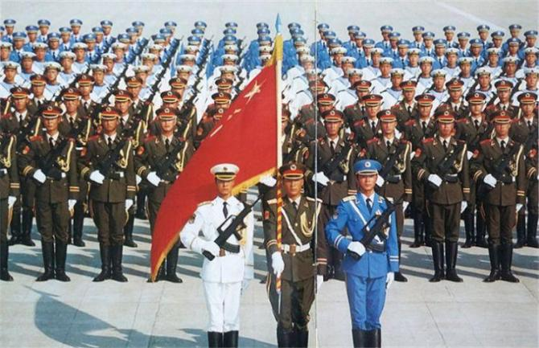


01 来园情况
今天共来园35人，王欣玥、史一菲、张若渊请假。

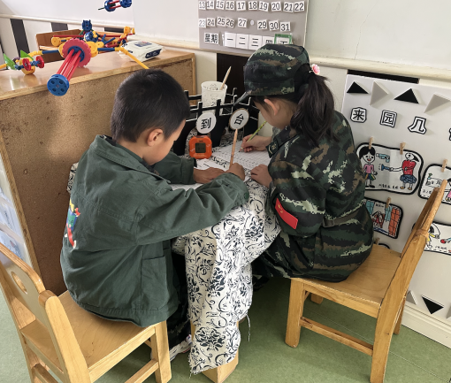

02 半日活动：蜕变吧、小兵
活动内容：今天是我们小兵课堂成果汇演的日子，8点孩子们入园后便十分兴奋。迷彩服、军帽、腰带，个个穿戴整齐，个个帅气。
9点我们的活动正式开始，孩子们站在舞台上精神抖擞。第一个节目是《我是小兵》，展示的是刘教官教给我们的：立正、稍息、跨立、报数、敬礼、整理着装等活动。
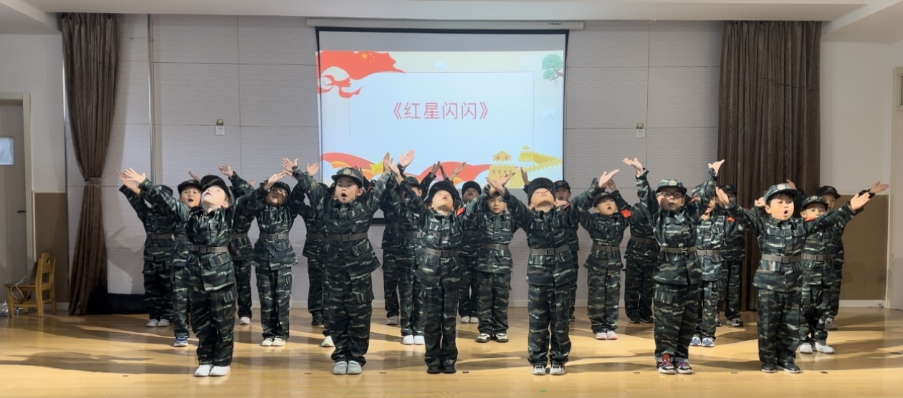
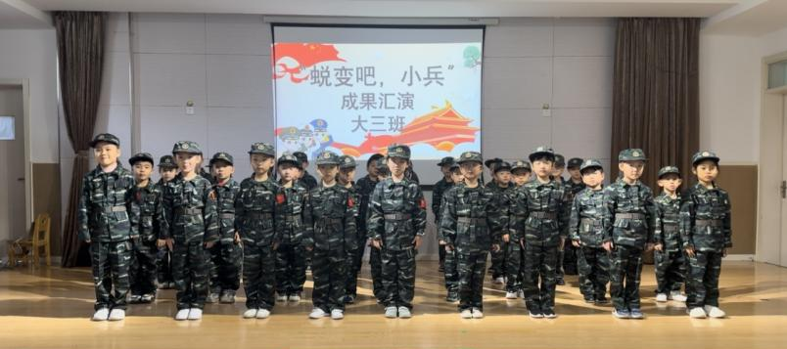
第二个节目是《红星闪闪》，孩子们响亮的声音加上整齐的动作，赢得了小观众们的阵阵掌声。
第三个节目是《我和我的祖国》，美妙的歌曲配上孩子们熟练的动作，节目很成功呢。
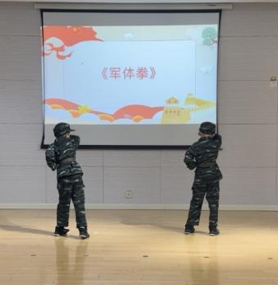
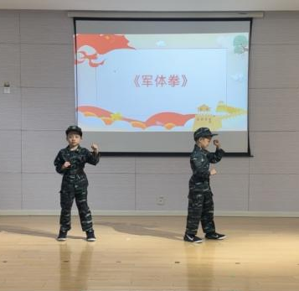
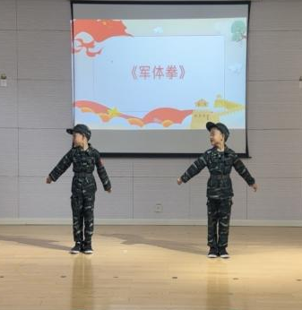
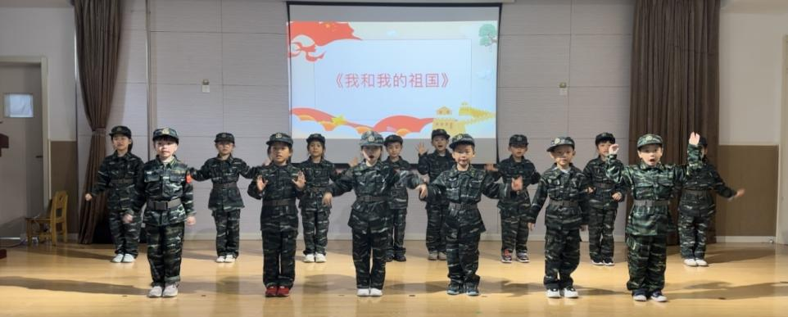
最后一个活动是刘润栋刘润梁的《军体拳》表演，每个动作都神气、有力、看得出回家练习的很认真哦。

